**UNIVERSIDAD AUTONOMA** **DE BAJA CALIFORNIA**

**Arquitectura de computadoras y lenguajes ensamblador**

**Practica #2. Organización de la sección de E/S**

**Alumno**

Caudillo Sánchez Diego

**Matricula**

1249199

**Grupo**

551

**Docente**

Dr. Mauricio Alonso Sánchez

**Fecha de entrega**

01/Mar/2019

**Objetivo:**Diseñar un latch funcional básico de E/S

**Materiales:** Logisim

**Teoría:** Hacer una reseña sobre:

* Los tipos de puertos en las PCs

Los puertos nos ayudan a interfazar los buses de la computadora con los dispositivos externos, así como mouse, impresoras, pantallas, sistemas de audio, en otras palabras, cualquier dispositivo digital. A lo largo del tiempo los puertos han ido evolucionando, convirtiéndose así, más veloces o con mayores capacidades. Un ejemplo muy claro es el USB *(Universal Serial Bus)*, el cual, en sus inicios transfería información a una velocidad de 12 Mb/s, y actualmente el *USB* 3.0 puede alcanzar una velocidad de 4.8 Gb/s. siguiendo con el USB, podemos notar que además de transferir información, también actúa como fuente de alimentación para muchos dispositivos.

Otro tipo de puertos que en la actualidad son muy utilizados, son los de memoria. En los últimos años la expansión de memoria RAM en las computadoras ha ido cada vez más en crecimiento debido a la alta demanda de los videojuegos, ya que muchos jugadores a migrado a la PC para jugar los juegos que antes solían jugarse en consola.

Con lo anterior mencionado, surge la necesidad de crear tarjetas de video cada vez mas poderosas y es por eso que los puertos de los gráficos de las PC’s también son de mucha utilidad en esa área en la actualidad.

Otro de los puertos muy útiles que se integran en las computadoras, es el *Jack,* el cual se utiliza para la reproducción de multimedia. Principalmente el auriculares y bocinas. Aunque en la actualidad existen otro tipo de puertos como los *inalámbricos,* los cuales funcionan con un emisor y un receptor, mediante ondas electromagnéticas. Por ejemplo, el *bluetooth* y *wifi* que hoy en día es muy común ver esta tecnología integrada en la mayor parte de los dispositivos electrónicos. Y al parecer son estas, las tecnologías que actualmente se han ganado el mercado y las mas utilizadas para la transferencia de información. Queda claro que la transferencia de información inalámbrica no llega a ser tan veloz como la alámbrica, ya que, si comparamos la velocidad de transferencia entre un USB y bluetooth, o la velocidad de internet, mediante wifi y un cable ethernet, las diferencias son significativas. Sin embargo, la tecnología cada vez va avanzando, por lo que se espera en un futuro la diferencia de velocidad entra ambos sea mínimo, o quizá para ese entonces se implemente otro tipo de transferencia de información de mejor velocidad.

**Desarrollo**

PARTE 1.

Basado en la Figura 1, simular en el puerto de salida en Logisim, considerando lo siguiente:

* 16 bits de direcciones
* 8 bits de datos
* Es necesario diseñar un decodificador para el control del latch, deberá responder ante la señal 𝐼𝑂𝑊𝑅 (IO Write)

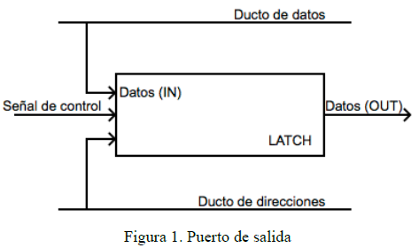

Actividad para probar el diseño:

1. Ingresar algún dato en el ducto de datos y verificar no haya datos en la salida del latch

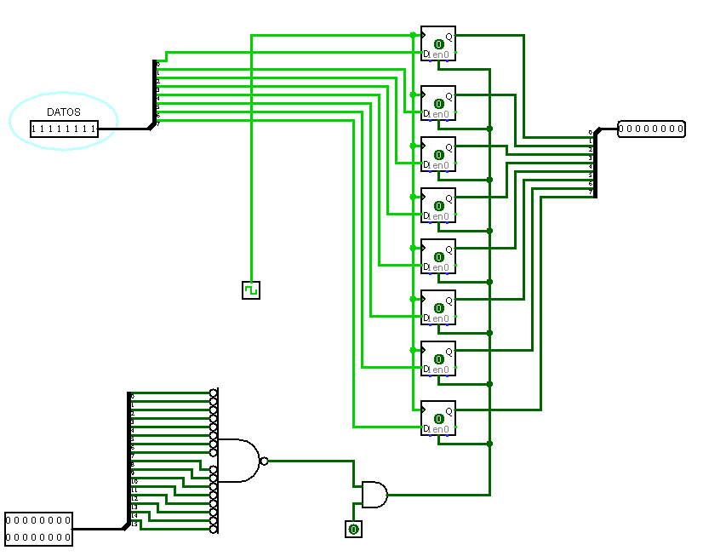

1. Ingresar la dirección correcta del latch seguido por la señal de control del latch, posteriormente leer los datos en la salida del latch

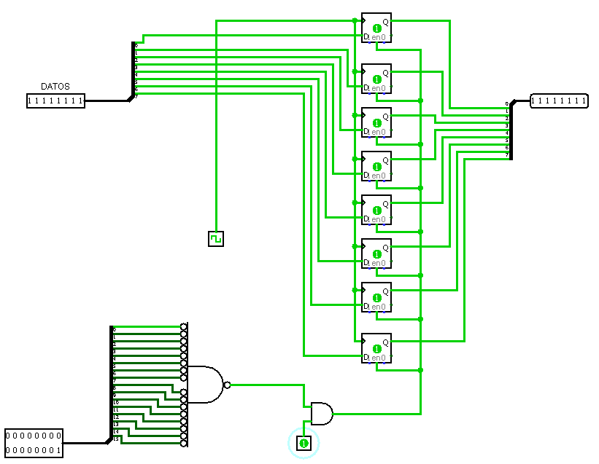

1. Ingresar alguna dirección diferente del latch seguido por la señal de control, posteriormente no debería haber cambio en la salida del latch.

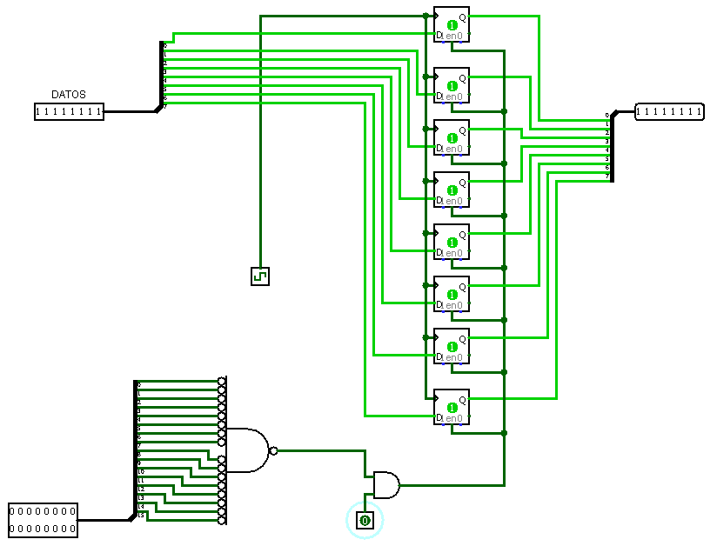

1. Ingresar datos diferentes al ducto de datos, verificando la salida del latch no haya cambiado

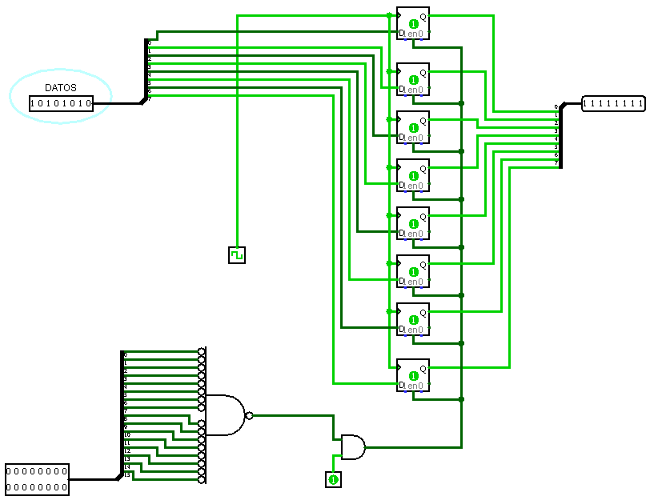**PARTE 2:**

Basado en el diseño anterior, crear un puerto de entrada/salida. Se deberá considerar lo siguiente:

* 16 bits de direcciones.
* 8 bits de datos.
* La señal de control de escritura deberá responder a 𝐼𝑂𝑊𝑅 (IO Write).
* La señal de control de lectura deberá responder a 𝐼𝑂𝑅𝐷 (IO Read).
* Las señales de control responderán ante la dirección ingresada, donde el MSB (byte más significativo):
  + B3h indica escritura
  + B4h indica lectura
* El puerto del latch se identificará por el LSB (byte menos significativo), la dirección será asignada por el alumno.
* Ya no se controlará nada manualmente.
* El latch de E/S serán realmente dos latches.

**Actividad para probar el diseño:**

1. Ingresar algún dato al ducto de datos, no debería de haber cambio en la salida

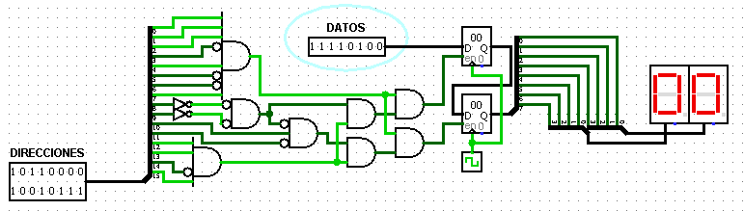

1. Ingresar la dirección correcta (LSB) para escritura al latch, pero ingresando otro comando diferente a las señales de control (MSB), no debería de haber cambio en la salida.

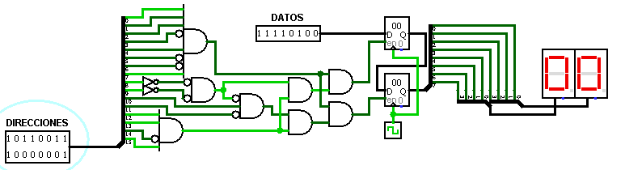

1. Ingresar la dirección (MSB-LSB) correcta para escritura al latch, los datos dentro del ducto deberían de aparecer en la salida del latch.

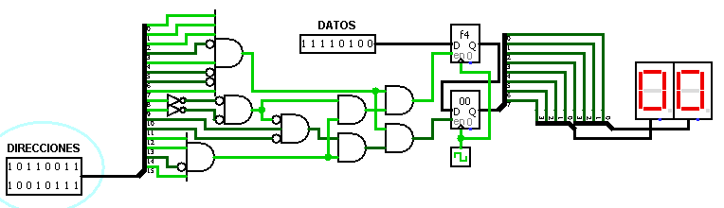

1. Ingresar alguna dirección diferente en el ducto de datos, los datos en la salida del latch no deberían de cambiar

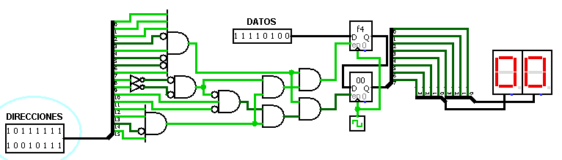

1. Ingresar algún dato a la entrada del latch (de afuera hacia adentro), no debería de haber cambio en el ducto de datos

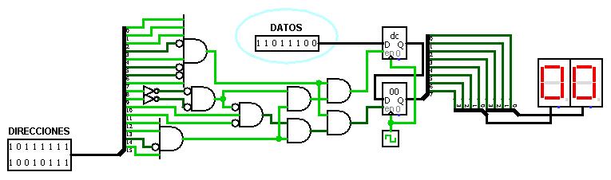

1. Ingresar la dirección correcta para lectura del latch, los datos del ducto de datos deberían de contener los datos que se encuentran en la entrada del latch (de afuera hacia adentro)

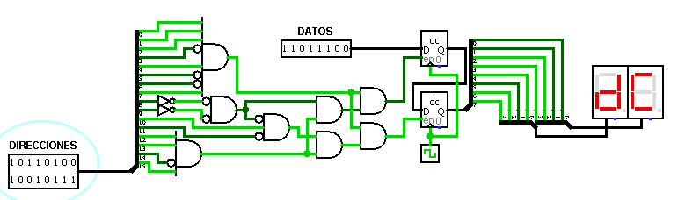

**Bibliografía**

Anónimo. (s.f). *Puertos*. Marzo 1, 2019, de Wikipedia Sitio web: <https://es.wikipedia.org/Puerto>

Casey, J. (2015). Computer Hardware: Hardware Components and Internal PC Connections. Guide for undergraduate students. Dublin Institute of Technology

Tanenbaum S. Andrew, *Organización de computadores: Un enfoque estructurado.* Prentice Hall. México: 2000.